Мастер-класс «Сердце для Страшилы» в технике пластилинография
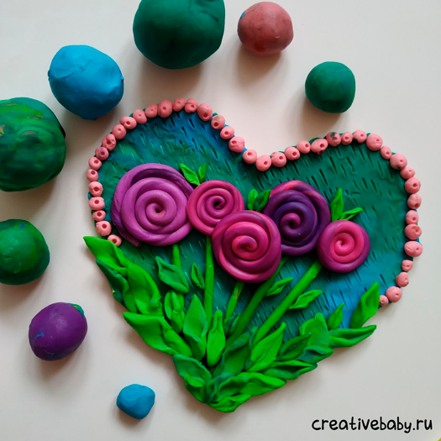

Слепить сердечко из пластилина очень просто, а вот сделать красивое необычное сердце — задача посложнее. Сердце, сделанное своими руками — символ большой искренней любви!
Предлагаю вам поэтапную инструкцию как сделать красивое сердце в технике пластилинографии. У вас получится красивая картина с цветами, в процессе создания которой вы научитесь делать узоры из пластилина подручными средствами.

Материалы:
- картон;
- восковой пластилин;
- стеки для лепки.

Как сделать:
1. Распечатайте шаблон сердечка или нарисуйте от руки на куске картона.
2. Вырежьте основу сердца из плотного картона.
3. Приготовьте пластилин тех цветов, которые будете использовать в работе. У нас это оттенки голубого, синего, зеленого, розового и фиолетового. Не забывайте о том, что восковой пластилин очень хорошо смешивается между собой и вы можете получить любые цвета и оттенки.

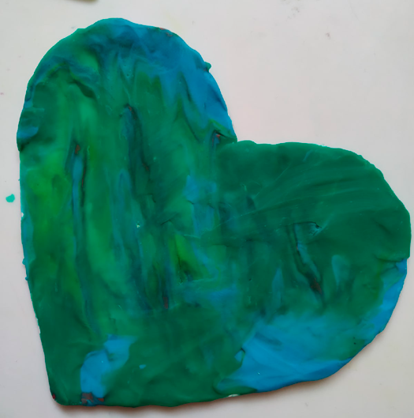
4. Делаем фон. Заполните фон оттенками зеленого и голубого пластилина. Постарайтесь сделать фон равномерной толщины. При помощи стека сделайте фактуру.

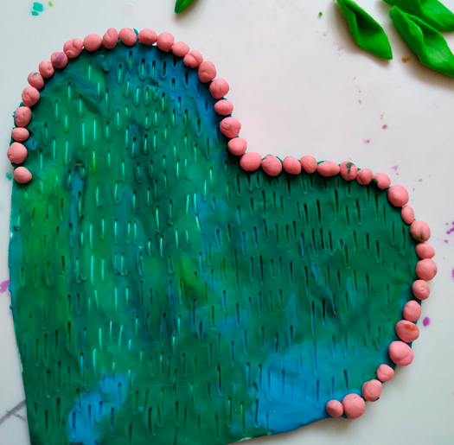
5. Из розовых кружочков сделайте рамочку до середины сердца.

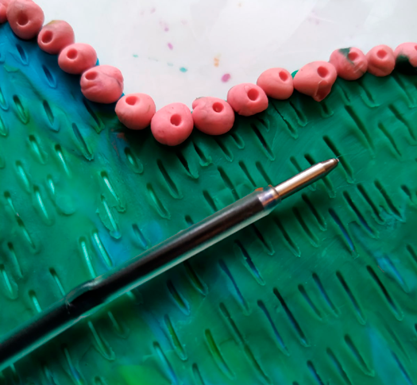
6. При помощи стержня от шариковой ручки сделайте точки в кружочках.

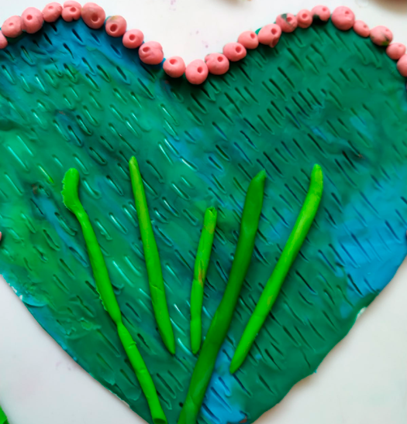
7. Из оттенков зеленого сделайте стебельки для цветов и листики разного размера.

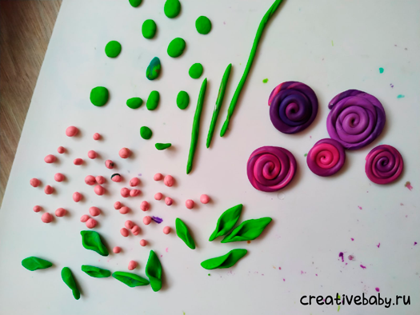
8. Смешайте розовые и фиолетовые оттенки и сделайте 5 спиралевидных розочек разного размера.

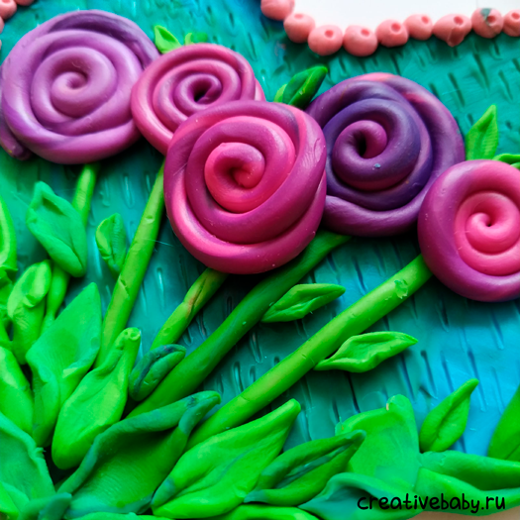
9. Приклейте готовые детали на фон.

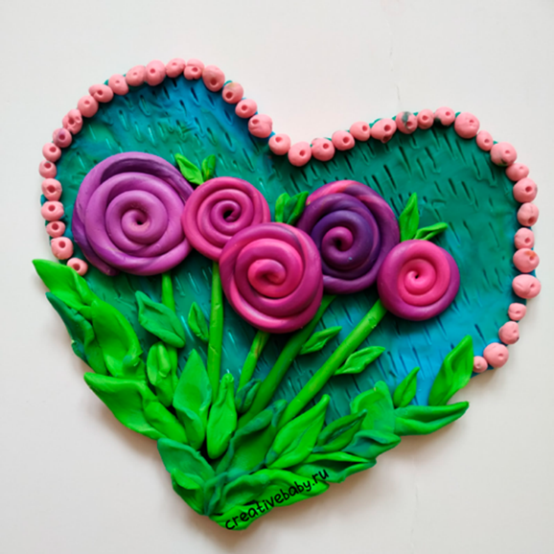

Работа готова! С обратной стороны можно приклеить магнитную ленту и у вас получится магнит для холодильника.

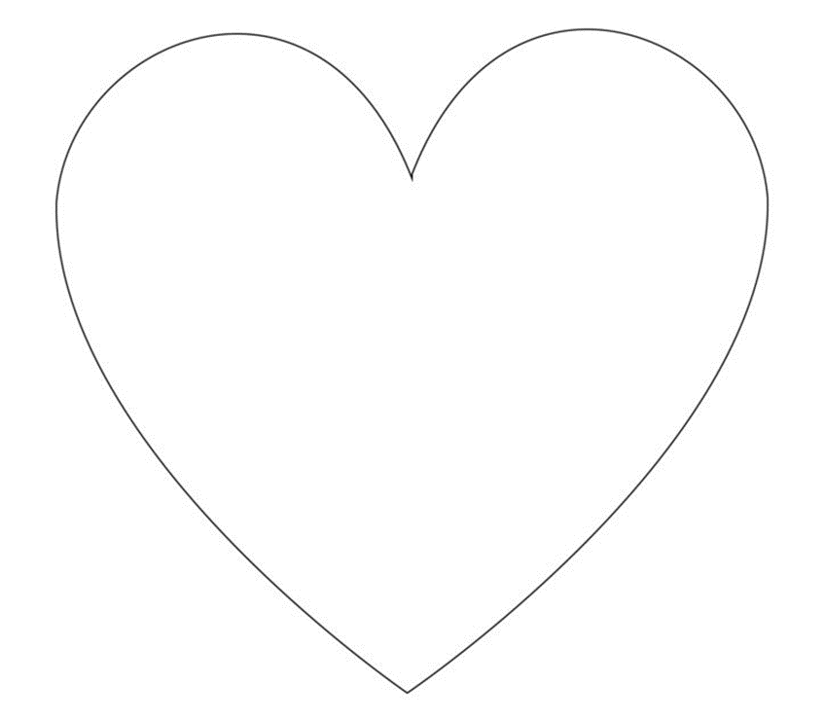
Приложение

